**Curso em Video – Youtube**

**HTML5 e CSS3**

**Capítulo 8**

**Aula 01, 02, 03 e 04**

**SEMÂNTICA**

* Para pesquisar tag’s obsoletas:

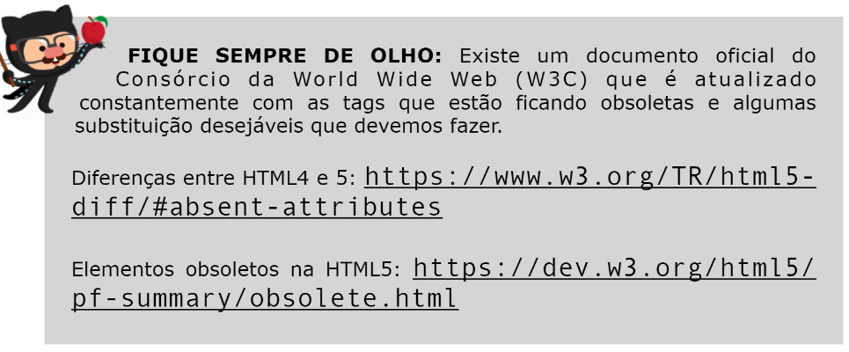

https://dev.w3.org/html5/pf-summary/obsolete.html

* Se você digitar uma tag obsoleta ela ficará vermelha quando você digitá-la.
* O google pode desvalorizar o seu site se notar que está sendo usado html antigo (tag’s obsoletas).

Itálico e Negrito

* Dica: uma forma mais rápida de colocar um texto dentro de uma tag é só selecionar o texto, pressionar ctrl+shift+p, vai aparecer uma aba de pesquisa, procure por Wrap with Abreviation, vai solicitar para você descrever a tag (não precisa do sinal de >< ) e pressione ENTER.
* Negrito
  + INDICADO - <Strong> (Semântico)
  + Não Indicado - <b> (Não Semântico)
* Itálico
  + INDICADO - <EM> (Semântico)
  + Não Indicado - <i> (Não Semântico)
* Marca Texto.
  + Tag - mark
  + Traz como cor padrão o amarelo.

Ex: <mark>texto marcado</mark>

* + É possível alterar a cor do marca texto usando o CSS.
  + Poderá ser realizado uma alteração pontual usando o CSS dentro da tag mark.

EX: <mark style="background-color:rgb(83, 230, 83) ;">Texto marcado.</mark>

* + Ou poderá ser feito uma alteração geral, declarando o CSS no <style>.
* Texto pequeno (letras pequenas).
  + Tag – <small>
* Texto deletado (riscado)
  + Tag – <del>
* muito usado para normas, por exemplo, da vigilância sanitária.
* Texto inserido
  + Tag – <ins>
  + Também usado para normas
* Texto sobrescrito
  + Tag – <sup>
  + Inserir coisas do tipo: (o sup foi usado para elevar o 20)
* Texto subscrito
  + Tag – sub
  + Para inserir coisas do tipo: (o sub foi usado no 2)
* Código fonte e Pré-Formatado
  + Para configurar o espaçamento de palavras, deixando todas como o mesmo espaço (ideal para quando o texto for ter códigos), usar:
    - Tag – code
  + Para que o texto representando um código fique exatamente quando você escreve no seu programa de código, utilizar:
    - Tag – pre
  + OBS: Você pode usar a combinação de pre e code:

Ex:

<pre>

        <code>

            num = int(input('Digite um número'))

            if num % 2 == 0:

                print(f'0 número {num}) é PAR')

        </code>

O site fica:

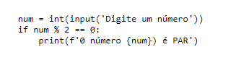

* Dica:
  + Se você selecionar um código e pressionar o shift+tab ele vai atrasar uma tabulação, ao contrário do tab que adianta uma tabulação.
* Citação Simples
  + Tag – q
* <h2>Citações</h2>
* <p>Como diria uma pai de um amigo: <q>o computador é um burro muito rápido.</q></p>

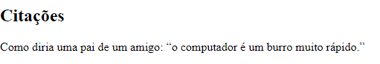

* + Note que a citação está entre aspas.
  + Sempre que usar uma citação, utilize o q, valor semântico.
* Citações Completas
  + Tag – blockquote
  + Usada para citações em bloco
  + O texto fica deslocado a direita
  + Ele permite um parâmetro, o cite. Como ele você pode referenciar o autor.
    - Detalhe: No site não aparece nada, porém, as ferramentas do google vão entender que por trás desta citação quem possui o direito.

Ex:

<h2>Citações Completas</h2>

    <blockquote cite="https://www.cursoemvideo.com/meus-cursos/">

        A diferença entre elementos inline e um bloco de texto é importante. Os elementos HTML...

    </blockquote>

No site fica:

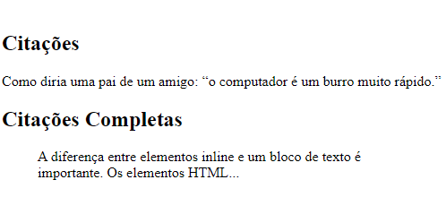

* Abreviações
  + Tag – abbr
  + Ele vai mostrar o nome completo de uma abreviação ao passar o mouse por cima (não cria hiperlink, apenas mostra o nome completo).

Ex: <h2>Abreviações</h2>

    <p><abbr title="Sociedade Esportiva Palmeiras">SEP</abbr></p>

Como fica no site:

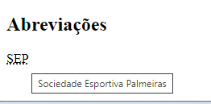

* Texto Invertido
  + Tag – bdo
  + Vai aparecer bdo l ou r (apenas vai te direcionar a leitura vai ser pela esquerda ou direita).
* <h2>Texto Invertido</h2>
* <p><bdo dir="rtl">Estou estudando HTML e CSS e estou gostando!</bdo></p>

Como fica no site:

